MAPEAMENTO ANTI-SLUDGE – F5
COMPREENSÃO DO CONTEXTO

Essa é a primeira etapa da Fase Exploratória, e envolve a aplicação de questionário junto à equipe responsável pelo serviço digital. Tem como objetivo compreender melhor o contexto do serviço digital, por meio do levantamento de informações gerais sobre o serviço, pessoas usuárias e a jornada planejada, tempos envolvidos, indicadores de desempenho e possíveis dificuldades comportamentais. Inclui definição de público prioritário e escopo do que será mapeado. Os quadros a seguir apresentam as informações do questionário por categoria.

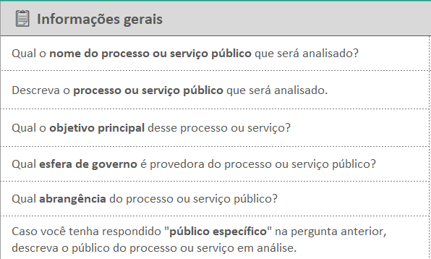 | Aqui, um processo é considerado com atividades estruturadas para se atingir um resultado ou serviço. Descreva apenas um processo ou serviço e seu objetivo principal.  Selecione a esfera de governo a qual o serviço é aplicado (Federal, Estadual ou Municipal), em como a abrangência do serviço (universal ou público específico). Descreva o público-alvo do serviço caso seja específico.

Estime o número de pessoas usuárias beneficiadas pelo serviço.  Caso exista um perfil de pessoa usuária que será o foco no mapeamento comportamental, descreva-o.  Descreva jornada planejada do usuário, caso ela exista. Se não, descreva os comportamentos a serem realizados pela pessoa usuária para alcançar o objetivo do serviço.  Dica: A jornada planejada é o caminho formalmente definido que a pessoa usuária deve seguir para alcançar o resultado do serviço. Ela pode estar descrita em manuais e guias orientadores.  Liste e descreva as jornadas possíveis de serem realizadas pelas pessoas usuárias do serviço.  Dica: Use verbos no infinitivo para descrever as ações realizadas pelas pessoas usuárias do serviço. | 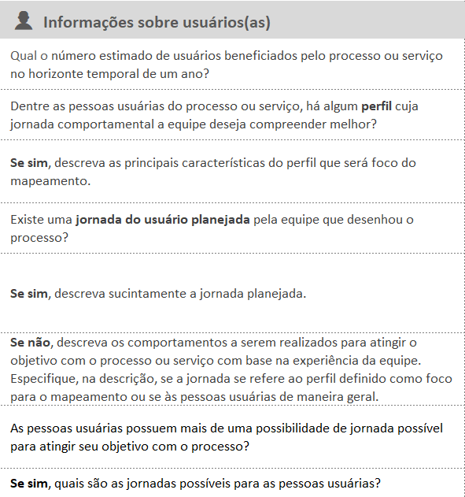

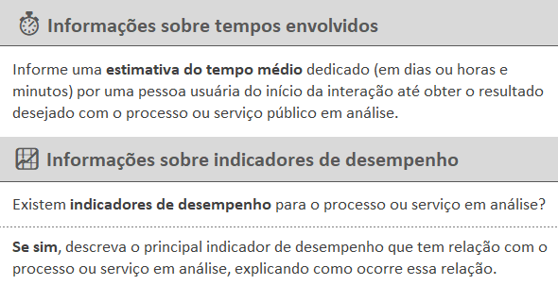 | Estime o tempo médio que uma pessoa usuária leva para alcançar o resultado do serviço.  Descreva o principal indicador de desempenho da organização que tem reação com o serviço em análise.

Levante informações sobre possíveis dificuldades comportamentais enfrentadas pelas pessoas usuárias do serviço.  Informações que podem ajudar nessa etapa envolvem: registros de reclamação de pessoas usuárias, avaliação de satisfação de clientes, dificuldades identificadas e hipóteses levantadas pela equipe responsável pelo serviço.  Levante descrições e os números relacionados à essas informações. | 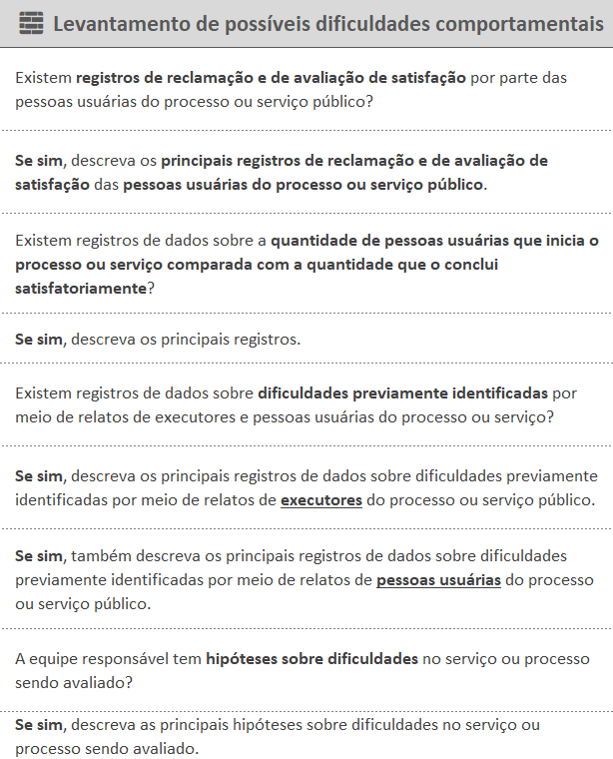

As informações obtidas no preenchimento do formulário de compreensão do contexto serão úteis também em etapas posteriores na aplicação do método F5 Anti-Sludge.

